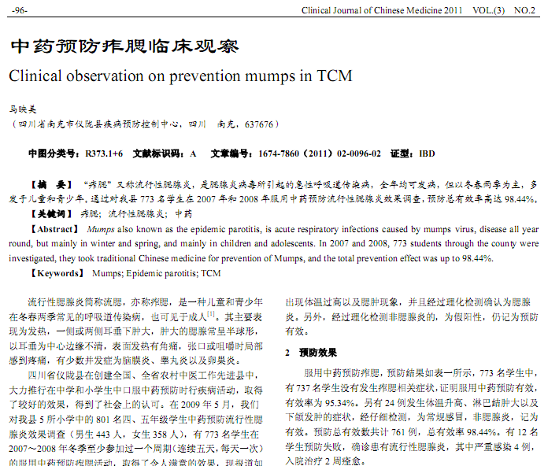
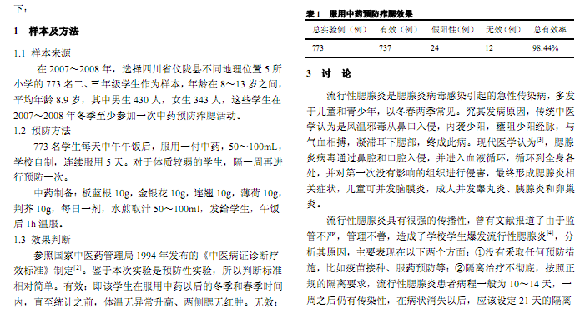
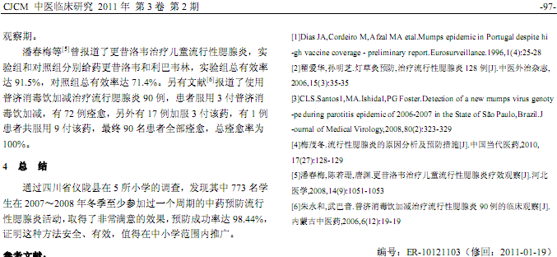
相似文献：

青蒲散外敷治疗小儿痄腮及中西医临床护理

中药内外合治结合点灸治疗流行性腮腺炎51例

